个人实习总结报告

姓名：吴一晨

班级：2017211901

学号：2017213567

专业：电磁场与无线技术

学院：电子工程学院

实习时间：2020.9.1-2020.9.6

实习地点：北京邮电大学

实习总结报告正文：

**实习内容及安排进度**

由于疫情原因，本次专业实习以线上的形式进行，总共分为三个部分，分别是理论课程、实验及作业、复杂项目。以下为我的实习内容及安排进度部分。

**理论课程**

理论课程部分包括以下几个方面：5G现状与未来&企业文化、硬件安装标准&项目管理、LTE基本原理、4G无线产品介绍。以下是我的理论课程学习总结报告。

**5G现状与未来&企业文化：**

网络的关键性能指标主要包括时延、峰值吞吐率、连接数、高速移动性，这这几个方面，5G相比4G都具有显著的性能提升。ITU将5G应用场景划分为增强移动带宽（eMBB）、海量机器类通信（mMTC）、超高可靠低时延通信（uRLLC），其中细分为GB/秒移动通信、3D/超高清视频、语音、云办公和游戏、增强现实、智能家居、智慧城市、工业自动化（工业4.0）、自动驾驶（车联网）、高可靠应用（如移动医疗、智能医疗）等应用，总而言之，5G在提高现有业务体验的同时深入各行各业。

在企业文化课程中，我学习了企业文化的基本理论，企业文化史一家企业非常重要的部分，具有内聚人心外塑形象的作用。同时我也结合基本理论，更加全面的了解了中兴的相关情况，理解了中兴标志与标识语的含义，回顾了中兴通讯企业文化发展史，深入学习了中兴通讯核心价值观。

**硬件安装标准：**

硬件安装要遵循特定的工程质量标准（Project Quality Standard），尽管无法在现场实际学习安装细节，但我们通过线上实物图片学习了机房环境、机架支架槽道安装、电源与接地、线缆与尾纤、标签、机房控制室/网管设备、MDF的卡线、基站的安装、最终装配、工作规程和安全规程的执行方面的内容，了解了硬件安装过程中的注意事项和常见错误，为之后的硬件安装打下了基础。

**LTE基本原理：**

LTE（Long Term Evolution，长期演进技术）是由3GPP（3rd Generation Partnership Project，第三代合作伙伴计划）制定的UMTS长期演进系列标准，是3G和4H技术之间的一个过渡，目标是为了高峰值速率、低延迟、低CAPEX&OPEX、频谱灵活、高频谱效率、高覆盖等。

LTE的网络构架（如下图左）包括E-UTRAN和EPC两部分构成，具有四化一分离（偏平化，分组化，IP化，融合化，控制面与业务面分离）的特点。E-UTRAN为LTE的无线接入网，由eNodeB（基站，将Node B和RNC一体化，“少一层多一口胖基站”）组成；EPC为LTE的核心网，包括MME（移动性管理实体，管理层）和S-GW（服务网关，业务层）。EPC和E-UTRAN都有它们各自的功能划分。

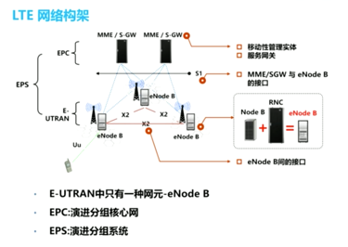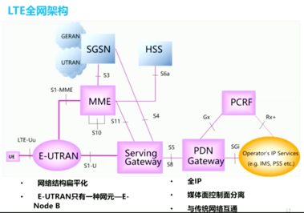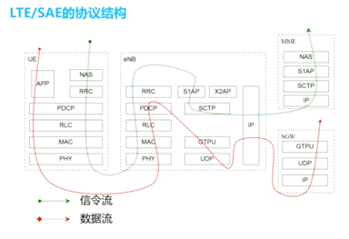

还学习了LTE的全网架构（如上图中），即在全网中的位置，以及与其他网络的相关接口。学习了LTE/SAE的协议结构（上图右），清晰认识信令和业务从终端经过基站到达核心网的过程，包括物理层传输、数据处理等，认识了涉及到的有关协议如IP等。最后，学习了两种无线帧结构，帧时长为10ms，最基本的时间单元为10/（150000*2048）ms。第一种类型一（FDD），每个10ms无线帧分为10个子帧，每个子帧包含两个时隙，任何一个子帧都可以作为上行和下行；第二种类型二（TDD）包括两个长度为5ms的半帧，每个半帧由4个数据子帧和1个特殊子帧组成，具有特定的上下行规则。

**4G无线产品介绍**

基站由机房、信号处理设备、室外射频模块、收发信号的天线、GPS、传输线缆组成。室外部分首先由天线接收信号，送入远端射频模块RRU进行处理，再通过光缆进入机房内的信号处理模块，同时，室外的GPU也会进行系统定位和时钟同步工作。室内部分一个关键设备为BBU单板，包括CC（控制与时钟板）、BPL（基带处理板）、SA（现场告警板）、PM（电源模块）、FA（风扇模块）FS/FS5C（光交换板）。根据不同的使用场景，应该选择不同型号的设备产品，同时也要十分注重设备的安装使用规范。

**实验及作业：**

首先在线上课堂中我详细了解了4G基站开通调测的流程步骤，共涉及以下几个方面，分别是网元基本设置、运营商、设备、传输网络、无线参数。具体网元开通有以下步骤，首先配置网元的基本参数（网元ID、类型、IP地址等）；选择运营商并进行配置；添加按照所需型号机架设备，根据实验要求BBU板只需添加CCC、BPL1、PM、SA、FAN，添加完成后检验功率是否符合要求，并进行各自的配置；添加RRU模块并进行配置；利用线缆将各设备的端口按要求连接；进行传输网络的配置，包括物理层端口设置、IP传输以太网链路层设置、IP传输IP层配置（管理层和业务层）、带宽分配、信令与业务SCTP配置以及业务与DSCP映射配置、OMC通道建立配置；之后进行无线参数的设置，包括基带资源与S1AP配置、建立E-UTRANFDD小区、无线业务配置安全管理。完成以上步骤，即可完成基础的基站数据配置。

进行了充分练习和反复理解后，我深入明白了各个步骤的原理和步骤间的逻辑，并根据要求进行了实验作业，独立配置完成并开通了一个4G基站，各项功能指标均符合甲方要求。

**复杂项目：**

**团队及项目简介**

我们团队名称为汉姆博格通信，项目名称为《北京邮电大学4G基站部署与优化》，目的是改善北京邮电大学校园4G服务的质量。在产品经理带领下，经过售前细致的需求分析和项目实施方案制定、实施工程师的具体实施和问题记录与处理、售后的后续服务与维护、质量总监的质量把控，最终超质量完成了甲方的需求，同时对未来可能开展的二期工程——5G的跟进，进行了简要分析与展望。

**个人扮演的角色**

在团队中我担任售前技术支持的角色，主要职责是负责项目前需求调查工作、项目可行性分析、客户提出的技术问题答疑、根据需求制定流程解决方案、进行方案演示和需求沟通等。在项目中，我对北京邮电大学的需求进行了全面有特点的分析，得出了5点师生的重要需求（见下图），并根据需求制定合理方案，秉持更好地服务更高的效率，进行了校区划分、基站选址（如下下图），并对项目中可能使用的硬件软件设备进行了选择整理，确定初步的预算，之后根据团队的情况以及甲方的要求制定了详细、条理清晰、分工明确的项目实施方案，确定了团队的整体工作进度与流程。具体工作可见团队项目《2 复杂工程项目实施方案（售前技术工程师）》和答辩PPT中售前技术支持部分。

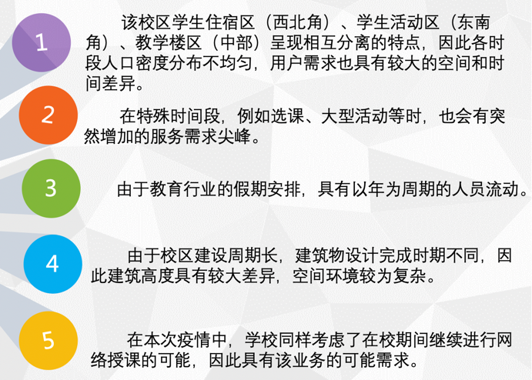

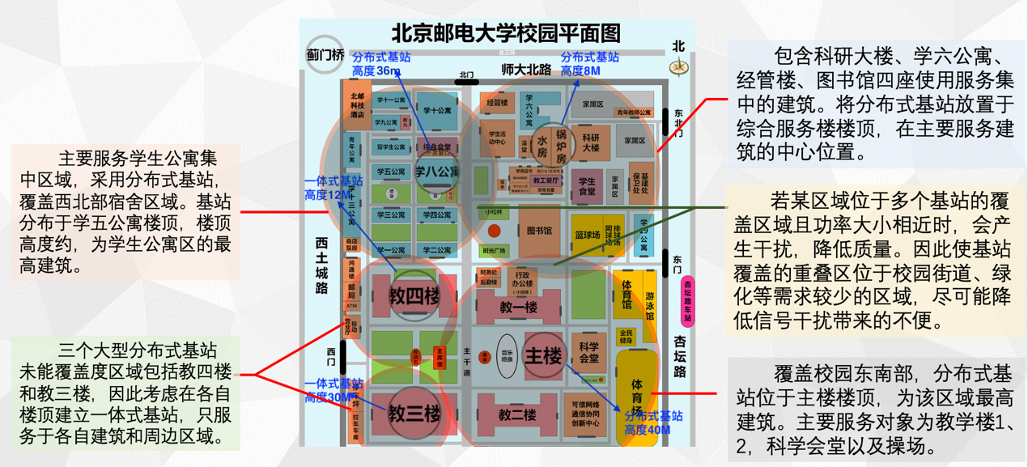

**对团队其他角色的理解**

除了在复杂项目中担任售前技术支持角色外，我也在线上课堂以及和团队成员的合作中进一步了解了团队其他角色的主要工作，例如：项目经理需要负责项目的整体工作，管理团队成员，确保团队工作顺利运行；项目实施工程师需要制定项目实施方案，完成实施具体工作，并记录实施中的问题和处理；售后技术支持需要负责产品的日常维护，为客户提供技术支持；质量总监需要制定实施过程相关的流程制度规范，把控产品和服务质量。从而丰富了自己的综合素质，能够在之后的团队合作中扮演更加出色的角色。

**实习体验与心得**

尽管本次实习时间不长，但我却获得了满意的体验和丰富的收获。在实习中，我感受到中兴公司团队的专业性，团队人员分工明确，各司其职，具有很高的办事效率，专业性强，同时具有浓厚的企业文化，积极的企业核心价值观，营造出专业且令人愉悦的学习、工作环境。

通过本次专业实习，我较为系统的学习了通信、4G、5G方面的专业知识，并且利用这些知识进行实践，自己动手配置基站，组建团队完成复杂项目。对于公司的工作流程有了更为全面深刻的认识，明白了大学知识与实际项目的区别与联系。在复杂项目中，我的团队合作能力、交流能力、抗压能力、个人表达能力都有了明显的提升。

**对实习工作的改进意见与建议**

1.在刚开始进行专业知识讲解时，尽管课前已经进行了部分预习，但由于没有系统的接触过相关知识，因此最开始感到有些跟不上进度，需要下课多次回看才能理解，尤其是部分专业术语无法及时理解含义，对课程内容的理解造成了部分困难。因此希望能够安排专门的课时进行相关基础知识的讲解，以便后续课程能够更加顺利的进行。

2.实验操作时间希望能够适当延长，由于小组人数多和实验室限时开放，因此感觉实验时间紧迫，只能较快的按照步骤操作，但无法在实验操作过程中进行足够思考。因此希望延长实验室开放时间或增加实验室个数，以便更好的理解各个步骤的含义和步骤间的联系。

3.如果有条件进行线下授课，希望以线下形式进行。由于疫情原因不得不线上授课，导致对于真实设备缺少具象的理解，对于公司的氛围也没有明显的感受。

**致谢**

十分感谢中兴提供的这次专业实习机会，感谢张锦老师详细耐心的课程讲解、实验指和复杂项目指导，感谢林晶班主任的管理和关心，同时也感谢复杂项目团队成员努力和互相帮助。希望有机会能够在中兴获得更多的类似经历。

*实习总结正文要求：*

1. *格式不限，不少于2000字*
2. *报告包含但不限于以下内容：*

*实习内容及安排进度；实习体验与心得；对实习工作的改进意见与建议等等;*

1. *实习报告正文可附页;*
2. *评分标准打印附在实习总结报告正文后面；*
3. *使用A4纸打印。*

学生签字：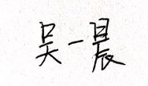

评分标准：

|  |  |  |  |  |  |  |
| --- | --- | --- | --- | --- | --- | --- |
| 项 目 | 权重 | 优秀(90~100分) | 良好(70~89分) | 及格(60~69分) | 不及格(0~59分) | 评 分 |
| 参考标准 | 参考标准 | 参考标准 | 参考标准 |
| 学习态度与规范要求 | 20% | 学习态度认真，模范遵守 纪律，论文完全符合规范化要求 | 态度比较认真，组织纪律 较好，论文达到规范化要求 | 学习不太认真，组织纪律 较差，论文勉强达到规范化要求 | 学习马虎，纪律涣散，论 文达不到规范化要求 |  |
| 工作量 | 25% | 能很好地完成任务书规定的工作量 | 能较好地完成任务书规定的工作量 | 能基本完成任务书规定的工作量 | 没有完成任务书规定的工作量 |  |
| 技术水平 | 30% | 设计合理、理论分析与计 算正确，实验数据准确可靠 | 设计比较合理、理论分析 与计算正确，实验数据比较准确 | 设计基本合理，理论分析 与计算无大错，实验数据无原则差错 | 设计不合理，理论分析与 计算有原则错误，实验数据不可靠 |  |
| 文字表达 | 25% | 论文结构严谨，逻辑性强，论述层次清楚，语言准确，文字流畅 | 论文结构合理，符合逻辑，文章层次分明，语言准确，文字通顺 | 论文结构有不合理部 分，逻辑性不强，论说基本清楚，文字尚通顺 | 内容空泛，结构混乱，文 字表达不清，错别字较多 |  |
| **综合评定成绩（百分制）：** | | | | | | |
| **指导教师签字：** | | | | | | |